# В Курске наградили молодых предпринимателей

Одной из площадок онлайн-форума «Мой бизнес» стала панельная дискуссия «Молодежное предпринимательство».

Участники встречи - молодые предприниматели, ставшие победителями и призерами регионального этапа конкурса «Молодой предприниматель России-2020», рассказали о своей деятельности, о том, как они создавали свой бизнес.

Награды победителям регионального конкурса вручил председатель комитета молодежной политики Курской области Сергей Котляров.

Так, в номинации «Производство» отмечена Мария Косинова; в номинации «Сельскохозяйственное предпринимательство» - Евгений Волков; в номинации «Социальное предпринимательство» - Павел Боровских; в номинации «Торговля» - Роман Осипов и в номинации «Сфера услуг» награжден Дмитрий Шевченко.

«Мой бизнес» — это форум, созданный в рамках национального проекта по поддержке предпринимателей. На одной площадке ведущие эксперты рассказывают об актуальных проблемах современного бизнеса и способах их решения.

[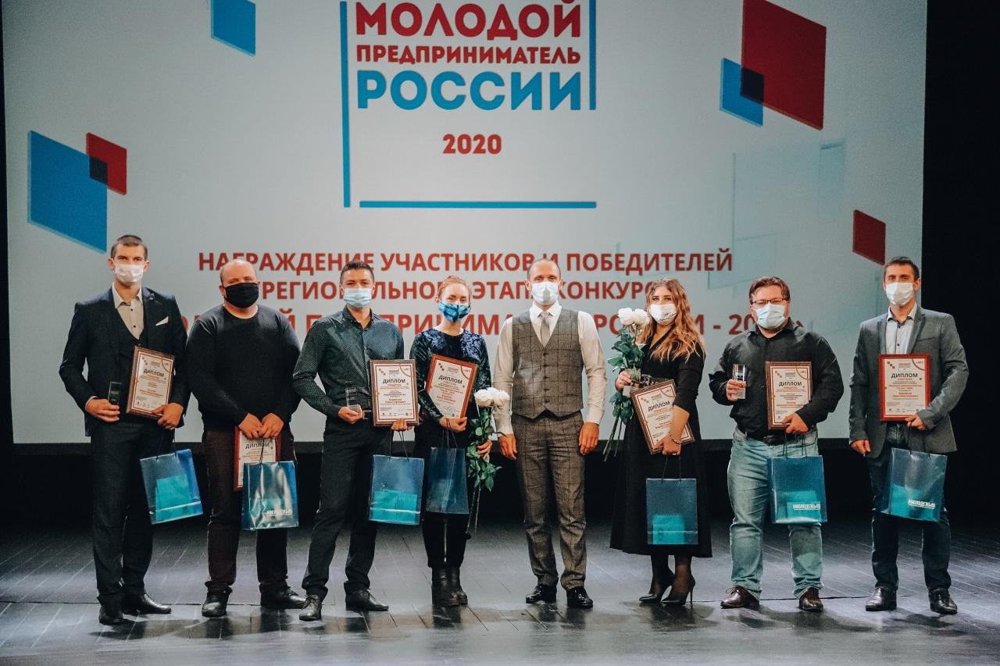](http://adm.rkursk.ru/files/13/images/113617_53_116215.jpg)